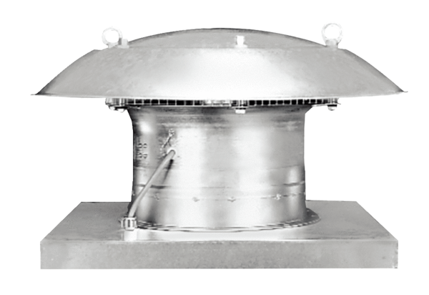Tourelle d'extraction hélicoïde DZD 30/4 BUnité de conditionnement : 1 pièceGamme: C
Numéro de référence : 0087.0215Fabricant : MAICO

